1. 图片包含 图表

   AI 生成的内容可能不正确。如图所示，竖直杆的顶端带有质量时，测得振动频率为。当带有质量时，测得振动频率为。略去杆的质量，试求出使该系统成为不稳定平衡状态时顶端质量为多少？

设绕点**转过角

列出运动方程

，其中



移项得

固有频率

代入数据



可解得

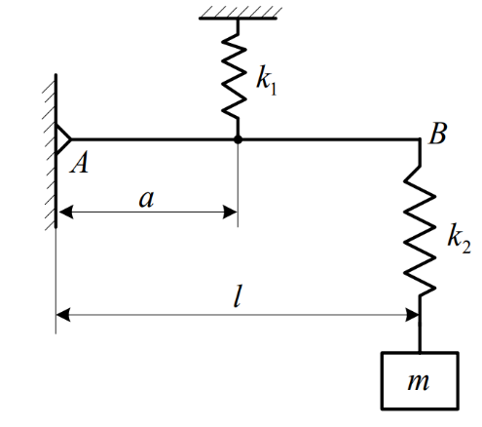振动频率为时不稳定平衡，此时，

1. 确定图示系统的固有频率（略去杆的质量）

设弹簧1的变形为**，弹簧2的变形为**，B点位移为**，则的位移**。杆变形协调关系如图所示

可以列出方程

图示

AI 生成的内容可能不正确。

则



即，等效刚度

固有频率

同类题：

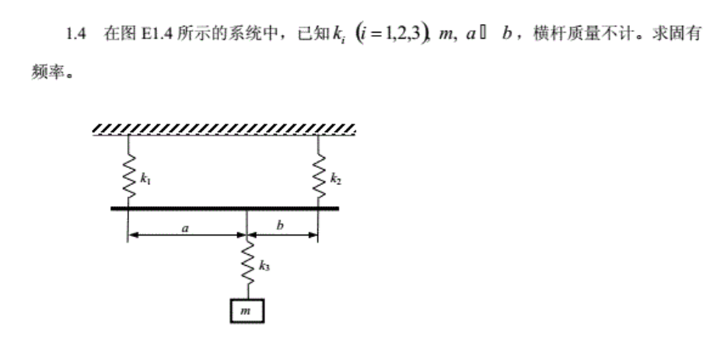

此题答案为文本, 信件

AI 生成的内容可能不正确。

1. 确定图示系统中地基振动与质量的绝对位移比

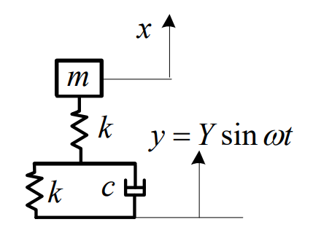



如图，记上面弹簧下端的位移为

可以列出以下方程



由方程①可以得到

，从而，代入②式中

化简得

由微分方程理论，可以设并代入方程

可以化简得到



绝对位移比



1. 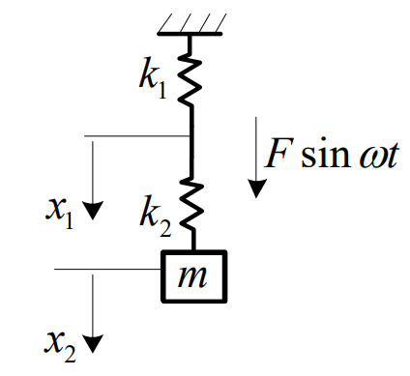在如图所示的弹簧——质量系统中，在两弹簧连接处作用一激励力。试求质量块的振幅。



由①式



代入②式



固有频率，振幅

1. 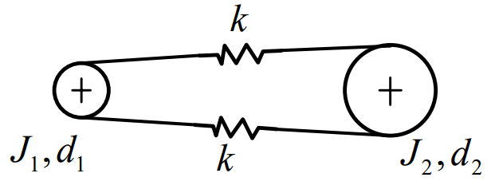试确定如图所示皮带传动系统的固有频率和特征向量。两皮带轮的转动惯量分别为和，直径分别为和。





